初中物理必考题型
【磁场作图题】专项练习
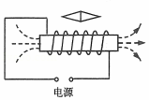
1、如图所示，小磁针在通电螺线管的上方静止，图中虚线是磁感线，请在图中标出小磁针的N极和螺线管的S极以及电源的“+”、“﹣”极。

【如图】

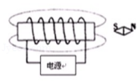
2、根据图中小磁针静止时的N、S极，判断并标出通电螺线管的N极、电源的“+”极以及磁感线的方向。

【如图】

3、根据小磁针的指向，请你标出磁体的N、S极和磁感线方向。
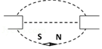
【如图】

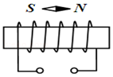
4、请根据图中小磁针静止时的指向，标出通电螺线管的N、S极以及螺线管中的电流方向。
【如图】

5、闭合开关，小磁针静止，请在图中标出电源的“+”“﹣”极，并在磁感线上标出磁场方向。
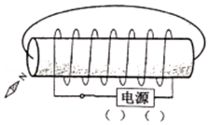
【如图】

6、如图所示，根据小磁针静止时的指向，请在图中标出螺线管的N、S极和螺线管中的电流方向。
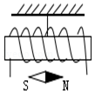
【如图】

7、如图所示，将一条形磁体放在水平地板的小车上，并靠近螺线管，闭合开关后小车向右运动，请你在答题纸标出电源的“+”、“﹣”极。
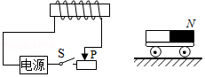
【如图】

8、如图所示，小磁针处于静止状态，请在图中虚线处标出磁感线的方向和小磁针的N极。
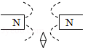
【如图】

9、如图丁所示，根据小磁针N极的指向，标出磁感线方向，并在括号内标出电源的“+”、“﹣”极。
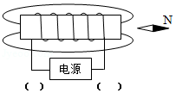
【如图】

10、请在图中用箭头画出通电螺线管的电流方向。
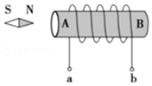
【如图】

11、小珊用如图所示的电路探究电生磁现象，当闭合开关，滑动变阻器的滑片向A端滑动时，发现弹簧伸长，请你将实物图补充完整，并标出通电螺线管的N极。
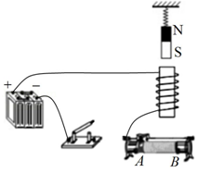
【如图】

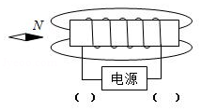
12、在图中，已知静止在通电螺旋管左端小磁针N极的指向，请用箭头在磁感线上标出磁感线的方向并在括号内用“+”“﹣”号标出电源的正负极。

【如图】

13、如图所示。闭合开关，条形磁铁静止，滑动变阻器滑片P从左往右滑动的过程中，弹簧将伸长，请在图中画出电磁铁的线圈。
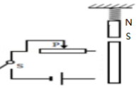
【如图】

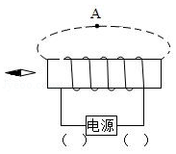
14、图中，根据图中小磁针静止时的指向（小磁针涂黑的一端为北极），在图中电源两侧标出电源的正、负极，并画出图中磁感线的方向。

【如图】

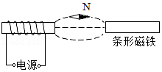
15、在图中标出在图中标出①磁感线的方向②电源“+”极和③条形磁体的“N”极。

【如图】

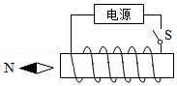
16、闭合开关S后，小磁针N极的指向如图所示，请在图中括号内标出电源左端的极性（用“+”或“﹣”表示）。

【如图】

17、在图丙中标出电源的正负极和磁感线的方向。
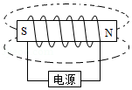
【如图】

18、一条形磁铁放在电磁铁上方，上端连接在固定的弹簧上。闭合电路开关后，弹簧的长度如图所示，当滑动变阻器滑片向右滑动时，弹簧会伸长。
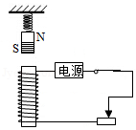
请标出：（1）电磁铁的N、S极；（2）电磁铁线圈中的电流方向；（3）电源的“+”、“﹣”极性。

【如图】

19、请用笔画线表示导线连接实物图，要求：
（1）小磁针静止时的指向如图所示，滑动变阻器的滑片向左移动时，通电螺线管的磁性增强。
（2）画出它的一条磁感线，在磁感线上标明磁场方向。
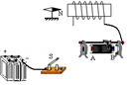
【如图】

初中物理必考题型
【磁场作图题】专项练习
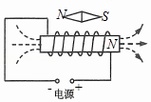
1、如图所示，小磁针在通电螺线管的上方静止，图中虚线是磁感线，请在图中标出小磁针的N极和螺线管的S极以及电源的“+”、“﹣”极。

【如图】

2、根据图中小磁针静止时的N、S极，判断并标出通电螺线管的N极、电源的“+”极以及磁感线的方向。
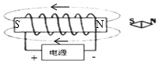
【如图】

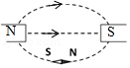
3、根据小磁针的指向，请你标出磁体的N、S极和磁感线方向。
【如图】

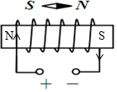
4、请根据图中小磁针静止时的指向，标出通电螺线管的N、S极以及螺线管中的电流方向。
【如图】

5、闭合开关，小磁针静止，请在图中标出电源的“+”“﹣”极，并在磁感线上标出磁场方向。
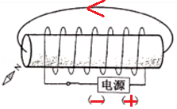
【如图】

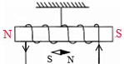
6、如图所示，根据小磁针静止时的指向，请在图中标出螺线管的N、S极和螺线管中的电流方向。
【如图】

7、如图所示，将一条形磁体放在水平地板的小车上，并靠近螺线管，闭合开关后小车向右运动，请你在答题纸标出电源的“+”、“﹣”极。
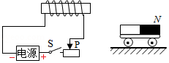
【如图】

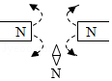
8、如图所示，小磁针处于静止状态，请在图中虚线处标出磁感线的方向和小磁针的N极。
【如图】

9、如图丁所示，根据小磁针N极的指向，标出磁感线方向，并在括号内标出电源的“+”、“﹣”极。
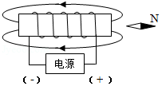
【如图】

10、请在图中用箭头画出通电螺线管的电流方向。
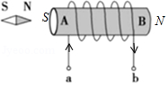
【如图】

11、小珊用如图所示的电路探究电生磁现象，当闭合开关，滑动变阻器的滑片向A端滑动时，发现弹簧伸长，请你将实物图补充完整，并标出通电螺线管的N极。
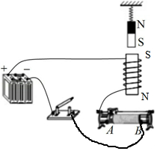
【如图】

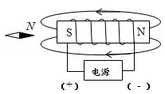
12、在图中，已知静止在通电螺旋管左端小磁针N极的指向，请用箭头在磁感线上标出磁感线的方向并在括号内用“+”“﹣”号标出电源的正负极。

【如图】

13、如图所示。闭合开关，条形磁铁静止，滑动变阻器滑片P从左往右滑动的过程中，弹簧将伸长，请在图中画出电磁铁的线圈。
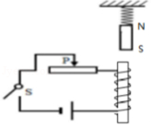
【如图】

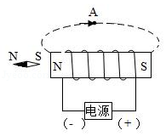
14、图中，根据图中小磁针静止时的指向（小磁针涂黑的一端为北极），在图中电源两侧标出电源的正、负极，并画出图中磁感线的方向。

【如图】

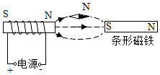
15、在图中标出在图中标出①磁感线的方向②电源“+”极和③条形磁体的“N”极。

【如图】

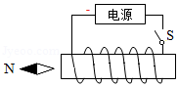
16、闭合开关S后，小磁针N极的指向如图所示，请在图中括号内标出电源左端的极性（用“+”或“﹣”表示）。

【如图】

17、在图丙中标出电源的正负极和磁感线的方向。
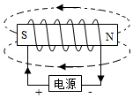
【如图】

18、一条形磁铁放在电磁铁上方，上端连接在固定的弹簧上。闭合电路开关后，弹簧的长度如图所示，当滑动变阻器滑片向右滑动时，弹簧会伸长。
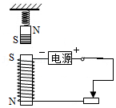
请标出：（1）电磁铁的N、S极；（2）电磁铁线圈中的电流方向；（3）电源的“+”、“﹣”极性。

【如图】

19、请用笔画线表示导线连接实物图，要求：
（1）小磁针静止时的指向如图所示，滑动变阻器的滑片向左移动时，通电螺线管的磁性增强。
（2）画出它的一条磁感线，在磁感线上标明磁场方向。
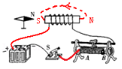
【如图】

